КАРТА СЛАЙДОВ
презентации «Чтение ударной гласной “Aa”»

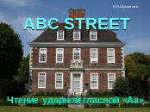
№ 1
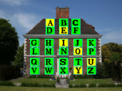
№ 2
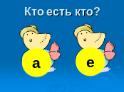
№ 3
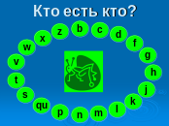
№ 4

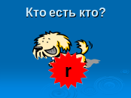
№ 5
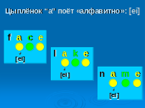
№ 6
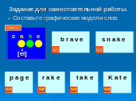
№ 7
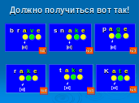
№ 8

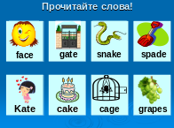
№ 9
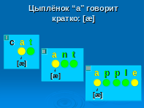
№ 10
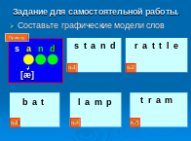
№ 11
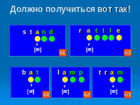
№ 12

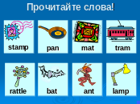
№ 13
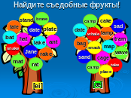
№ 14
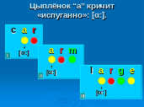
№ 15
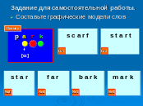
№ 16

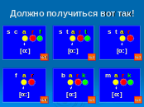
№ 17
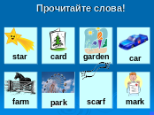
№ 18
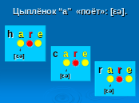
№ 19
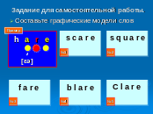
№ 20
№ 17

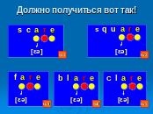
№ 21
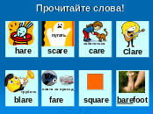
№ 22
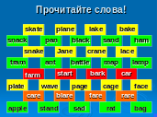
№ 23
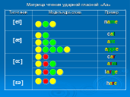
№ 24

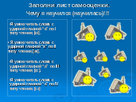
№ 25
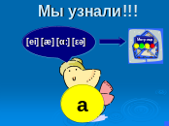
№ 26
Good luck!

СЛАЙД 1, СЛАЙД 2
Задачи. Настрой на работу, совместное исполнение учащимися песни «Алфавит».

СЛАЙД 3, СЛАЙД 4, СЛАЙД 5 – «Кто есть кто?»
Текст-сопровождение.
Сегодня мы играем в игру «Цыплята, Кузнечики и Щенок». Для этого необходимо ознакомиться с правилами игры и выбрать Цыплят, Кузнечиков и Щенка. «Цыплятами» будут гласные буквы «a» и «e», «Кузнечиками» – согласные буквы, «Щенком» – «рычащая» согласная «r».

- При презентации СЛАЙДА 4 проводится повторение чтения согласных букв.

СЛАЙД 6. «Цыплёнок “a” поёт «алфавитно»: [ei]»
Задачи.
- Формирование структурного восприятия слова.
- Моделирование возможных комбинаций ударных гласных и активных согласных ядра слова при чтении гласной «a» по I типу.
Текст-сопровождение.
1. Найдите в словах цыплят “a” и “e” и раскрасьте их жёлтым цветом.
2. Найдите в словах кузнечиков (согласные буквы, стоящие после гласной ”a”) и раскрасьте их зелёным цветом.
3. Составьте графическую модель слова:
«Цыплёнок – Кузнечик – Цыплёнок» и раскрасьте её жёлтым – зелёным – жёлтым цветом соответственно. В таком порядке букв «Цыплёнок» “a” «говорит» [ei], «алфавитно».
4. Укажите при помощи транскрипционных значков, как читается в словах ударная гласная «a» .

СЛАЙД 7. «Задание для самостоятельной работы».

СЛАЙД 8. «Должно получиться вот так!»
Задачи.
1. Переосмысливание учащимися информации по технике чтения ударной гласной «Aa» по I типу чтения.
2. Формирование навыков самостоятельной работы.
3. Формирование навыков самоконтроля учебных действий.
- Учащимся предлагается задание для самостоятельной работы либо на заранее заготовленных карточках, либо в рабочей тетради, куда они переписывают слова с «электронных карточек».
- Учащимся предлагается провести самоконтроль своих действий и занести результаты в виде значков «+»/«–» в «Таблицу результатов».

СЛАЙД 9. «Прочитайте слова!»
Задачи.
Формирование навыков технического чтения слов.
Задание. Прочитайте слова-картинки.
- Контроль за правильностью выполнения задания возлагается на учителя. Результаты чтения в виде значков «+»/«–» заносятся в индивидуальные «Таблицы результатов».

СЛАЙД 10. «Цыплёнок “a” говорит кратко: [æ]»
Задачи.
- Формирование структурного восприятия слова.
- Моделирование возможных комбинаций ударных гласных и активных согласных ядра слова при чтении гласной «a» по II типу.
- Формирование произвольного внимания учащихся.

Текст-сопровождение.
1. Найдите в словах «Цыплёнка» “a” и раскрасьте его жёлтым цветом.
2. Найдите в словах «Кузнечиков» (согласные буквы, стоящие после гласной ”a”) и раскрасьте их зелёным цветом.
3. Составьте графические модели слов и раскрасьте их:
I – «Цыплёнок – Кузнечик» (жёлтый – зелёный);
II – «Цыплёнок – Кузнечик – Кузнечик» (жёлтый – зелёный – зелёный);
III – «Цыплёнок – Кузнечик – Кузнечик – Кузнечик – Цыплёнок» (жёлтый – зелёный – зелёный – зелёный – жёлтый);
4. Укажите при помощи транскрипционных значков, как читается ударная гласная «a».

СЛАЙД 11. «Задание для самостоятельной работы».

СЛАЙД 12. «Должно получиться вот так!»
Задачи.
1. Переосмысливание учащимися информации по технике чтения ударной гласной «Aa» по II типу чтения.
2. Формирование навыков самостоятельной работы.
3. Формирование навыков самоконтроля учебных действий.
- Учащимся предлагается задание для самостоятельной работы либо на заранее заготовленных карточках, либо в рабочей тетради, куда они переписывают слова с «электронных карточек».
- Учащимся предлагается провести самоконтроль своих действий и занести результаты в виде значков «+»/«–» в «Таблицу результатов».

СЛАЙД 13. «Прочитайте слова!»
СЛАЙД 14. «Найдите съедобные фрукты!»
Задачи.
Формирование навыков технического чтения слов.
Текст-сопровождение.
На дереве [ei] съедобными являются фрукты – слова со звуком [ei], на дереве [æ] съедобные фрукты – слова со звуком [æ].
Порядок работы.
- Ученик читает слово.
- Ученик высказывает мнение, можно ли есть данный фрукт или нет.
(На щелчок левой кнопки мышки, «ядовитый фрукт» исчезает, что позволяет самому ученику сделать вывод о правильности собственного ответа).
- Результаты чтения в виде значков «+»/«–» заносятся в индивидуальные «Таблицы результатов».

СЛАЙД 15. «Цыплёнок “a” кричит «испуганно»: [α:]»
Задачи.
- Формирование структурного восприятия слова.
- Моделирование возможных комбинаций ударных гласных и активных согласных ядра слова при чтении гласной «a» по III типу.
- Формирование произвольного внимания учащихся.

Текст-сопровождение.
1.Найдите в словах «Цыплёнка» “a” и раскрасьте его жёлтым цветом.
2. Найдите в словах «Щенка» “r” и раскрась его красным цветом.
3. Найдите в словах «Кузнечика» (согласную, стоящую после «Щенка») и раскрасьте его зелёным цветом.
4. Составьте графические модели слов и раскрасьте их:
I – «Цыплёнок – Щенок» (жёлтый – красный);
II – «Цыплёнок – Щенок – Кузнечик» (жёлтый – красный – зелёный);
III – «Цыплёнок – Щенок – Кузнечик – Цыплёнок»
( жёлтый – красный – зелёный – жёлтый);
5. Укажите при помощи транскрипционных значков, как читается ударная гласная «a».

СЛАЙД 16. «Задание для самостоятельной работы».

СЛАЙД 17. «Должно получиться вот так!»
Задачи.
1. Переосмысливание учащимися информации по технике чтения ударной гласной «Aa» по III типу чтения.
2. Формирование навыков самостоятельной работы.
3. Формирование навыков самоконтроля учебных действий.
- Учащимся предлагается задание для самостоятельной работы либо на заранее заготовленных карточках, либо в рабочей тетради, куда они переписывают слова с «электронных карточек».
- Учащимся предлагается провести самоконтроль своих действий и занести результаты в виде значков «+»/«–» в «Таблицу результатов».

СЛАЙД 18. «Прочитайте слова!»
Задачи.
Формирование навыков технического чтения слов.
Задание. Прочитайте слова-картинки.
- Контроль за правильностью выполнения задания возлагается на учителя. Результаты чтения в виде значков «+»/«–» заносятся в индивидуальные «Таблицы результатов».

СЛАЙД 19. «Цыплёнок “a” поёт: [εə]»
Задачи.
- Формирование структурного восприятия слова.
- Моделирование возможных комбинаций ударных гласных и активных согласных ядра слова при чтении гласной «a» по III типу.
- Формирование произвольного внимания учащихся.

Текст-сопровождение.
1. Найдите в словах «Цыплят» “a” и “e” и раскрасьте их жёлтым цветом.
2. Найдите в словах «Щенка» “r” между «Цыплятами» и раскрасьте его красным цветом.
3. Составьте графическую модель слова:
«Цыплёнок – Щенок – Цыплёнок» и раскрасьте её «жёлтым – красным – жёлтым» цветом соответственно. В таком порядке букв «Цыплёнок» “a” «поёт»: [εə].
4. Укажите при помощи транскрипционных значков, как читается ударная гласная «a» .

СЛАЙД 20. «Задание для самостоятельной работы».
СЛАЙД 21. «Должно получиться вот так!»
Задачи.
1. Переосмысливание учащимися информации по технике чтения ударной гласной «Aa» по IV типу чтения.
2. Формирование навыков самостоятельной работы.
3. Формирование навыков самоконтроля учебных действий.
- Учащимся предлагается задание для самостоятельной работы либо на заранее заготовленных карточках, либо в рабочей тетради, куда они переписывают слова с «электронных карточек».
- Учащимся предлагается провести самоконтроль своих действий и занести результаты в виде значков «+»/«–» в «Таблицу результатов».

СЛАЙД 22, СЛАЙД 23 «Прочитайте слова!»
Задачи.
Формирование навыков технического чтения
- Контроль за правильностью выполнения задания возлагается на учителя. Результаты чтения в виде значков «+»/«–» заносятся в индивидуальные «Таблицы результатов».

СЛАЙД 24 «Правила чтения ударной гласной «Aa»
Цель.
Систематизация полученных знаний по технике чтения ударной гласной «Aa» в словах по четырём типам чтения.
Реализация поставленной цели осуществляется через решение задач при проведении урока «Умный совет» (см. приложение).

СЛАЙД 25. «Заполни лист самооценки!»
Задача. Формирование у учащихся навыков самооценки.
- Учащимся выдаются листы самооценки
Правила работы с листом.
Раскрась смайлики жёлтым цветом в больших домиках, если ты можешь делать это самостоятельно, в маленьких домиках – если ты делаешь это с помощью учителя, одноклассника или родителей.
Дескрипторы для проведения самооценивания.
• Я умею читать слова с ударной гласной “a” по I типу чтения [ei];
• Я умею читать слова с ударной гласной “a” по II типу чтения [æ]
• Я умею читать слова с ударной гласной “a” по III типу чтения [α:];
• Я умею читать слова с ударной гласной “a” по IV типу чтения [εə];

СЛАЙД 26 «Мы узнали!!!»
Задачи.
1. Подведение итогов работы над презентацией «Чтение ударной гласной“Aa”»
2. Зафиксировать графическими средствами правила чтения ударной гласной «Aa».
Текст-сопровождение.
Мы узнали, что ударная гласная в словах может читаться как:
[ei], [æ], [α:], [εə]. Секрет чтения гласной “Aa” хранится у каждого из вас!

Приложения

1. Таблица результатов

Дата:
«+» | « ̶ »
Итого:

2. Номера – жетоны.

Учащимся группы выдаются жетоны с номерами, закрепляющие за каждым учеником номера учебных карточек. Количество выдаваемых жетонов зависит от скорости работы учащихся.
1
2
3
4
5
6

3. Учебные карточки (Слайд 7).

b r a v e

№1
s n a k e

№2

p a g e

№3

r a k e

№4

t a k e

№5

K a t e

№6

4. Учебные карточки (Слайд 11).
s t a n d

№1
r a t t l e

№2

b a t

№3
l a m p

№4
t r a m

№5

5. Учебные карточки (Слайд 16).
s c a r f

№1
s t a r t

№2
s t a r

№3

f a r

№4
b a r k

№5
m a r k

№6

6. Учебные карточки (Слайд 20).
s c a r e

№1
s q u a r e

№2

f a r e

№3
b l a r e

№4
C l a r e

№5

7. Правила чтения ударной гласной «Aa».

Тип чтения ударной гласной. | Модель ядра слова | Пример
I тип
«алфавитный»
[ei]
II тип
«краткий»
[æ]
III тип
«испуганный»
[α:]
IV тип
«певчий»
[εə]

8. Лист самооценки.

Раскрась смайлики жёлтым цветом в больших домиках, если ты можешь делать это самостоятельно, в маленьких домиках – если ты делаешь это с помощью учителя, одноклассника или родителей.

Чему я научился (научилась) | Самооценка учащегося
• Я умею читать слова с ударной гласной “a”по I типу чтения [ei].  • Я умею читать слова с ударной гласной “ a” по II типу чтения [æ].  • Я умею читать слова с ударной гласной “a” по III типу чтения [α:].  • Я умею читать слова с ударной гласной “a” по IV типу чтения [εə]. | 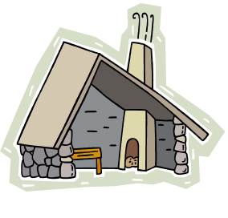

- План-конспект урока «Умный совет»
( на примере работы с ударной гласной «Aa»)
Цель урока. Формирование основ теоретического мышления младших школьников.
Задачи урока.
- систематизировать полученные знания по технике чтения ударной гласной «Aa» по четырём типам чтения;
- вывести правило чтения ударной гласной, посредством графических моделей.

Оснащение урока.
1. Рабочая демонстрационная таблица «Правила чтения ударной гласной “Aa”», которую можно изобразить на листе ватмана и прикрепить на магнитную доску, либо обозначить заголовками строки и столбцы на рабочем столе, или начертить мелом на полу и т.д.
2. Индивидуальные таблицы «Правила чтения ударной гласной “Aa”» для учащихся в формате А4.
3. Мини-карточки со словами, в которых ударная гласная читается по четырём типам чтения из расчёта: 5–6 карточек на каждого учащегося.
4. Кружки из цветной бумаги диаметром 5 см: 20 – жёлтых; 15 – зелёных; 10 – красных.
5. Цветные карандаши для каждого учащегося: жёлтый, красный, зелёный.
Оформление кабинета.
1. Столы устанавливаются по периметру кабинета. При этом необходимо обеспечить свободное перемещение учащихся к тому месту, где будет размещена рабочая таблица.

План урока.
1. Приветствие учащихся и постановка задач на урок.
2. Каждый ученик получает по 5–6 мини-карточек, на которых цветными карандашами строит графические модели.
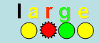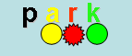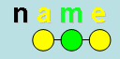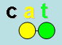
3. В рабочей таблице в столбец «Модели ядра слова» учащиеся размещают «карточки – слова».
3.1. В строках «I тип чтения» учащиеся размещают карточки с моделями «Цыплёнок – Кузнечик – Цыплёнок», т.е. «жёлтый – зелёный – жёлтый».
  - В строках «II тип чтения» учащиеся раскладывают карточки с моделями: «Цыплёнок – Кузнечик», «Цыплёнок – Кузнечик – Кузнечик», «Цыплёнок – Кузнечик – Кузнечик – Кузнечик – Цыплёнок».
  - В строках «III тип чтения» ученики раскладывают карточки с моделями: «Цыплёнок – Щенок», «Цыплёнок – Щенок – Кузнечик», «Цыплёнок – Щенок – Кузнечик – Цыплёнок».
  - В строке «IV тип чтения» учащиеся размещают карточки с моделями «Цыплёнок – Щенок – Цыплёнок».
4. Операция «Сокращение».
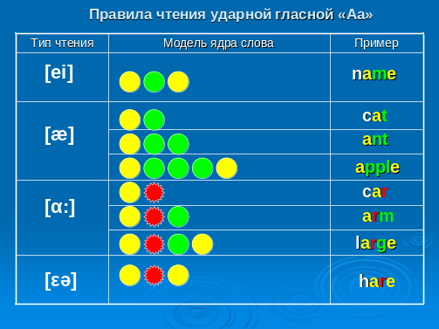
Учащиеся заменяют карточки – слова с однотипными моделями на одну модель, построенную из цветных кружков. В столбце «Пример» размещают одну/две карточки со словами.

5. Учащиеся формулируют правила чтения ударной гласной «Aa» с опорой на графические модели.
6. Учащиеся заполняют индивидуальные таблицы.
Заметим, заполненные учащимися таблицы «Правила чтения ударной гласной «Аа» необходимо сохранить, например, вложить в «Портфолио», т.к. в будущем они понадобятся для последующего обобщения материала.

